2020臺灣印度產業鏈結高峰論壇
智慧車輛零組件分論壇業者線上展暨商洽會
2019年印度全年新車銷售量已達296萬台，僅次於中美歐及日本，龐大車市中又以電動車的市場需求最具潛力；順應該趨勢即將爆發需求印度政府於2020年4月展開FAME II計畫，預計斥資1,000億盧比，補貼公共運輸採用電動車以加速推動市場發展。印度總理莫迪更提出2023年三輪車全面電動化、2025年兩輪車全面電動化政策，希冀能於2030年逐步達成禁止燃油車只銷售電動車的願景。
為協助我企業掌握前述印度電動車、大量電動車相關零組件與充電基礎設施需求商機，亦因應COVID19疫情的發展現況，2020年智慧車輛零組件分論壇將採線上視訊會議進行，並於會議同時辦理臺印度企業線上展示暨商洽會，以利企業不因距離影響合作契機，敬請有意佈局印度之產業先進盡速報名。
- 智慧車輛零組件分論壇：8月25日(二)13:30~15:00 https://ievents.iii.org.tw/EventS.aspx?t=0&id=960
- 智慧車輛零組件分論壇業者線上展暨商洽會：8月24日(一)~27日(四)
- 對象： 汽車電子、電動車及周邊零組件(整車/2輪)、車用多媒體暨車載應用..
- 費用：免費(邀請制)
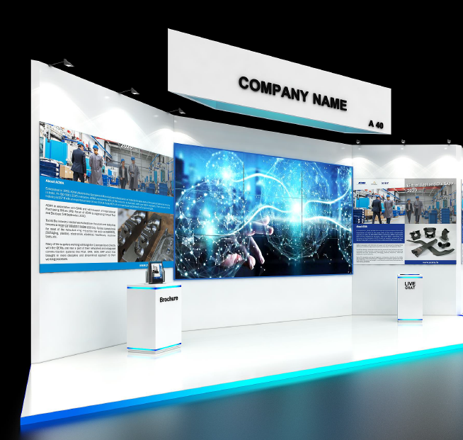
智慧車輛零組件分論壇線上展攤位示意圖
智慧車輛零組件分論壇活動-India-Taiwan Business Match Making Event
「智慧車輛零組件分論壇線上展暨商洽會」報名表
公司基本資料
公司名稱 | (中)
 | (英)
展出主題 | (中)
 | (英)
公司簡介 | (中)(150字以內)
 | (英) (150字以內)
聯絡人
本案聯絡人 | 姓名 |  | 電話
 | 部門  職稱 |  | Email
線上展&B2B  即時窗口  連絡資訊 | 姓名(中) |  | 姓名(英)
 | 部門  (中) |  | 部門(英)
 | 職稱(中) |  | 職稱(英)
 | Email
【報名諮詢】台灣車聯網產業協會 林先生 goto611maki@gmail.com / TEL: (02)27139126
智慧車輛零組件分論壇活動-India-Taiwan Business Match Making Event
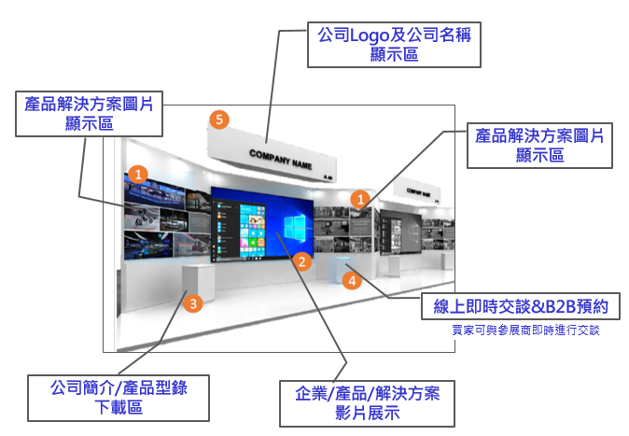
智慧車輛零組件分論壇線上展攤位功能示意圖
# | 智慧車輛零組件分論壇線上展上架資料規格說明
右 | 圖片尺寸上限2400mm(長)*2000mm(高) | (格式) 高解析PDF /AI
左 | 圖片尺寸上限2400mm(長)*2000mm(高) | (格式) 高解析PDF/AI
 | 影片長度5分鐘內；畫面尺寸16:9/4:3 | (格式) MP4/AVI/線上影片
 | 公司簡介/產品型錄請擇一提供 | (格式) PDF
 | 依報名表中所填寫之資料 | 線上展&B2B即時窗口
 | LOGO圖檔/名稱文字(20個字元以內) | (格式) PDF/AI
※檢送主辦單位之線上展上架資料電子檔案名稱格式: 公司名#(編號)
【展示諮詢】資策會 國際處 王琬棻 pearl@iii.org.tw TEL：02-66318514

